Анализ воспитательно – образовательной работы
МБДОУ №5 корпус 2
за 2017-2018 учебный год.

Сведения о педагогическом коллективе
Количество педагогических работников - 13 человек,
из них со стажем работы более 15 лет - 7 человек,
от 10 до 15 лет - 0 чел.,
от 5 до 10 лет - 5 чел.,
от 3 до 5 лет - 1 чел..
Образование : Высшее педагогическое – 2 чел
Высшее непедагогическое – 1 чел.
Среднее профессиональное (педагогич.) - 3 чел.
Среднее профессиональное- 7чел.
2 человека –студенты ПГУ факультета «Дошкольное образование»

7 педагогов имеют высшую квалификационную категорию,
5 педагогов – первую квалификационную категорию,
1 педагог – соответствие занимаемой должности.
Почётные звания:
Якухнова Вера Борисовна – воспитатель - «Почётный работник общего образования России»
Иванова Антонина Владимировна - «Почётный работник общего образования России».

Педагоги детского постоянно совершенствуют свое профессиональное мастерство, посещая городские методические объединения, семинары, мастер - классы в ДХШ.
100 % педагогов прошли курсы повышения квалификации:
13 чел. – курсы «Правила оказания первой медицинской помощи для педагогических работников» (13 час.)
3 чел. – мастер –классы в ДХШ им. Большакова
2 чел. – мастер-класс Тепловой А.Б. «Традиционная национальная кукла в образовательном пространстве современного ДОУ»
2 чел. – курсы ПОИПКРО «Реализация ФГОС дошкольного образования: содержание, формы, условия» (72 час.)

В 2018г. прошли аттестацию: Кузнецова Е.К. - на первую квалификационную категорию, воспитатели Семенова Е.Ю., Малиновская И.В. – на высшую квалификационную категорию.

В течение 2017 -2018 уч. года воспитательно- образовательная работа коллектива была направлена на решение следующих задач:

- Продолжать создавать условия для охраны и укрепления здоровья дошкольников через активное использование современных здоровьесберегающих технологий, путём приобщения к здоровому образу жизни. Способствовать повышению функциональной грамотности родителей, имеющих детей с аллергопатологией, частоболеющих и детей раннего возраста.

2. Продолжать работу по формированию привычки ЗОЖ и основам безопасной жизнедеятельности детей дошкольного возраста через совершенствование предметно-развивающей среды в соответствии с требованиями ФГОС ДО.

3. Способствовать развитию у детей речевой активности, любознательности, стремлению к самостоятельному познанию и размышлению посредством сюжетно-ролевой игры.

4. Продолжать совершенствовать формы взаимодействия педагогов с семьями воспитанников в условиях реализации федерального государственного образовательного стандарта.

Списочный состав детей от 1года до 3лет составил 125 чел. (на конец 2017 г.)
За 2017- 2018 уч. год посещаемость детьми составляет – 63,9 %
пропущено детьми по болезни – 20,1 %
по другим причинам – 16,0%

Большое значение для эмоционального благополучия ребенка имела организация адаптационного периода.
Часть детей адаптировалась относительно легко, и негативные моменты ушли в течение 1–3 недель. Другим детям сложнее, и адаптация длилась около 2 месяцев, по истечении которых тревога детей значительно снизилась.
Сгладить трудности адаптации помогали игры, основная задача которых - наладить доверительные отношения взрослого с каждым ребенком, подарить минуты радости, вызвать положительное отношение к детскому саду.
Воспитатели заботились о том, чтобы у ребенка каждый день были новые впечатления и проводили разнообразные варианты игр и занятий: «Поиграем с заводными игрушками», «Играем на музыкальных инструментах», «Скачем на лошадке», «Прячем мишку», «Игра с собачкой», «Рисуем пальчиками», «Игры с куклой», «Играем с мячиками».

Педагогический коллектив продолжал работу по образовательной программе детского сада, Программе «От рождения до школы» под ред. Н.Е.Вераксы, Т.С.Комаровой, М.А.Васильевой, в работе использовалась парциальная программа «Цветные ладошки» И.А.Лыковой.
Занятия, включающие в себя разнообразные виды деятельности, проводились 2 раза в день: одно – утром, второе - вечером (после сна), по длительности 10-15 минут. Дети занимались по подгруппам.

Порадовало малышей в текущем году новогоднее развлечение «У нарядной елки». Малышей ожидала встреча с кукольными персонажами – Дедом Морозом, Снегурочкой, лисичкой и медведем.
Дети подпевали знакомые им песни про елочку, Деда Мороза, исполняли пляски и весело играли в игры.

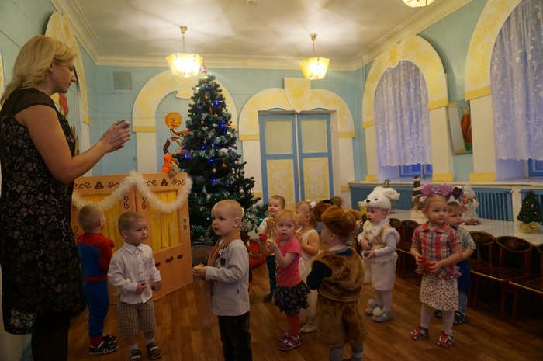

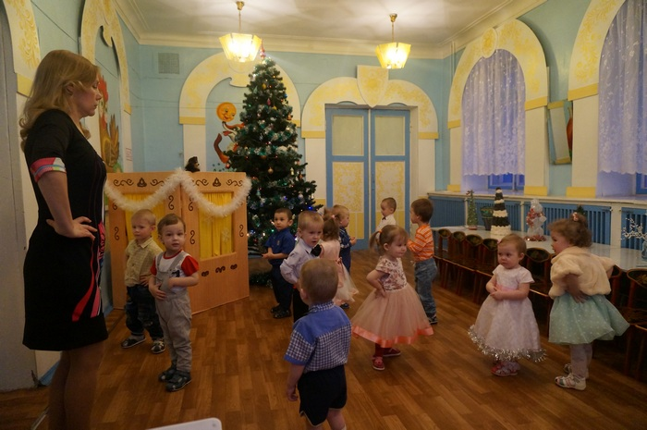

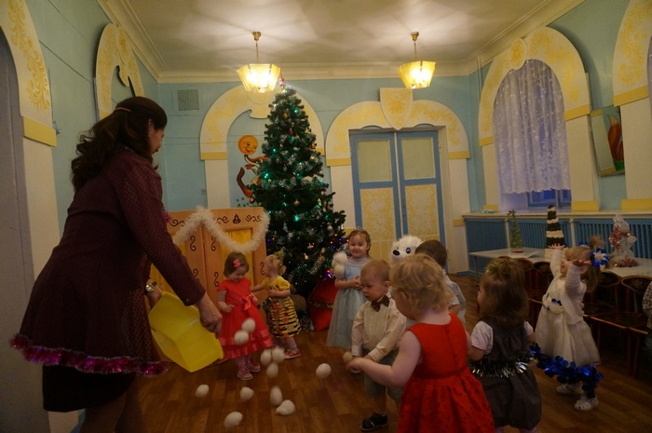

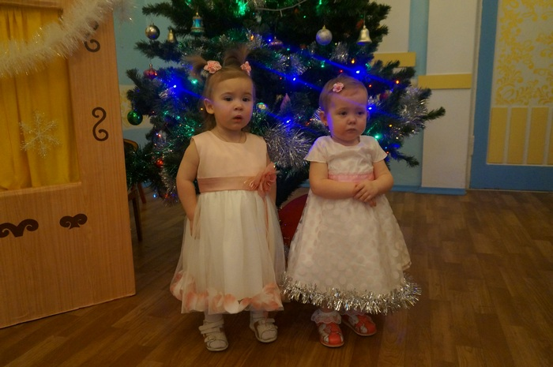

Развлечение для малышей «В гости к бабушке на блины, оладушки».

Всю масленичную неделю во всех группах проходили развлечения для малышей, посвященные Масленице.
Дети вместе с бабушкой пекли вкусные оладушки, водили хоровод «Масленка», играли в «ладушки», исполнили веселые пляски « Два веселых гуся», «Пляска с платочком», «Пляска со снежками».
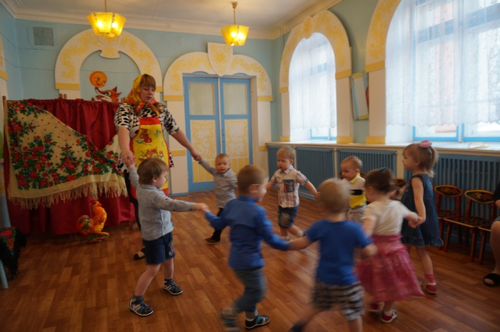

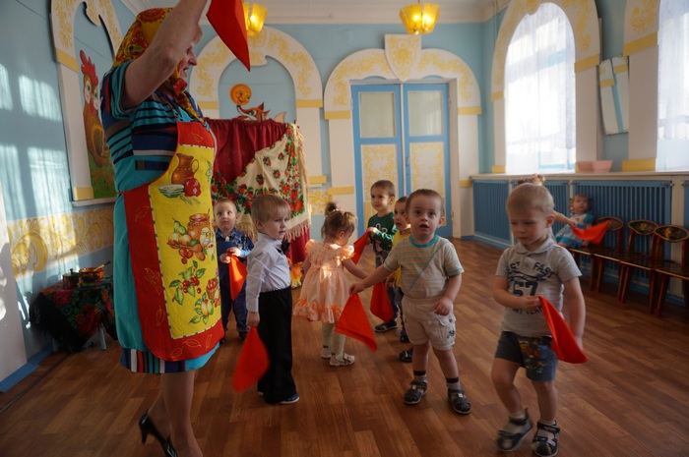

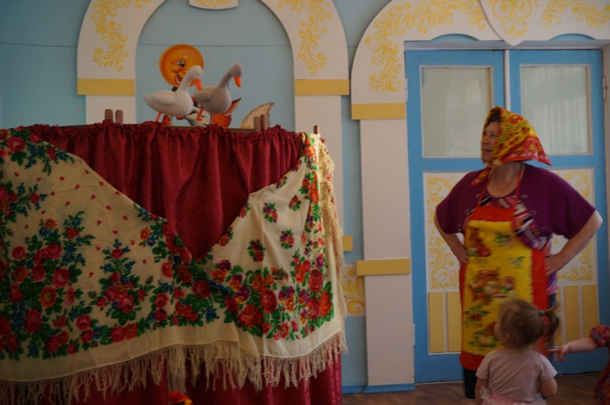

В завершении мероприятия, детей в группах ждало праздничное чаепитие с блинами, вареньем и чаем!

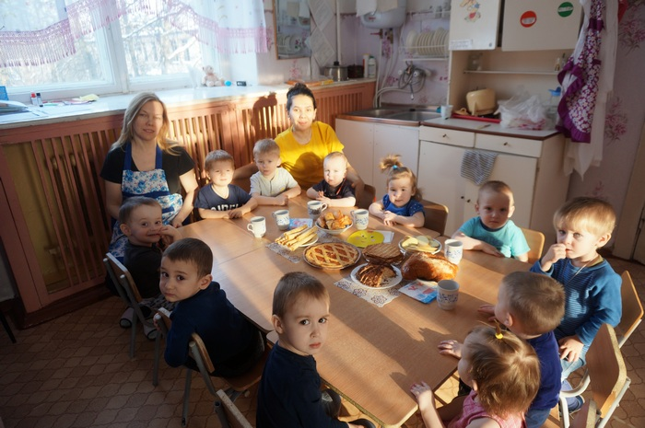

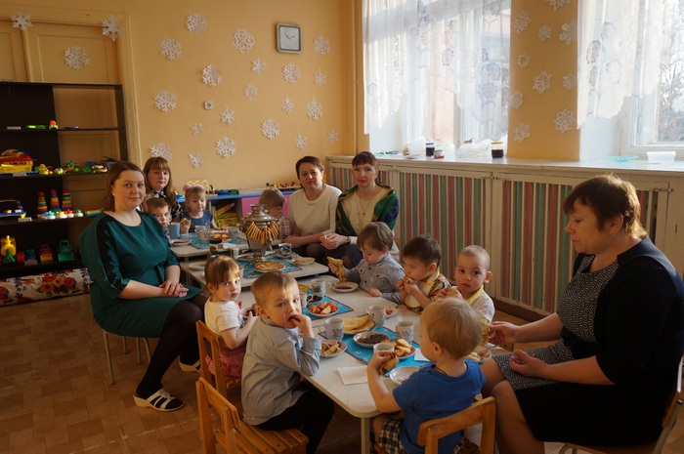

Интересно прошла Масленица в группе №2
Нарядные дети водили хоровод, играли в веселые игры, сами пекли «блинчики» и с удовольствием посмотрели театрализованное представление «Заюшкина избушка».

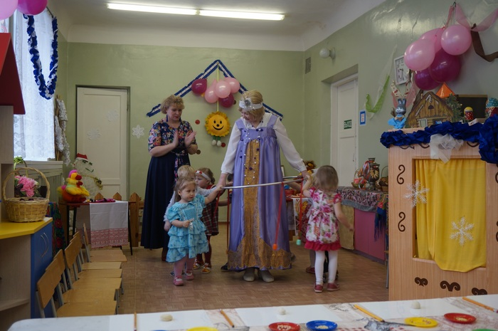

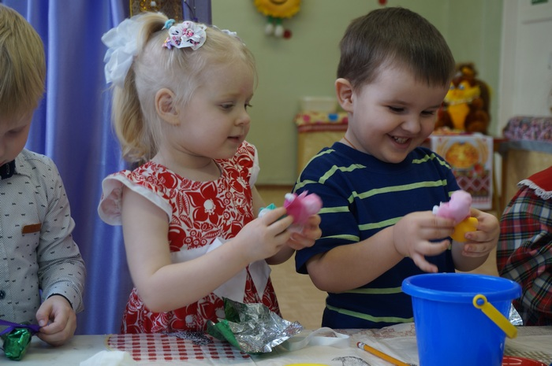

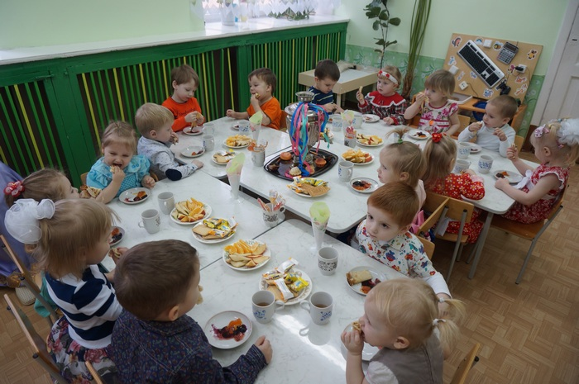
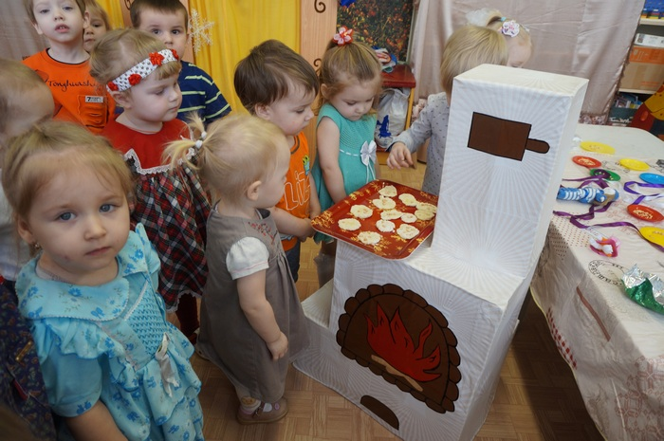

В ДОУ прошли выставки:

Выставка – конкурс «Осенние мотивы» стала украшением детского сада «Дюймовочка» в первую декаду октября.
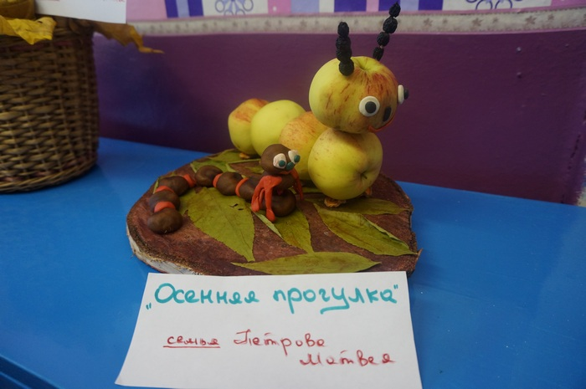
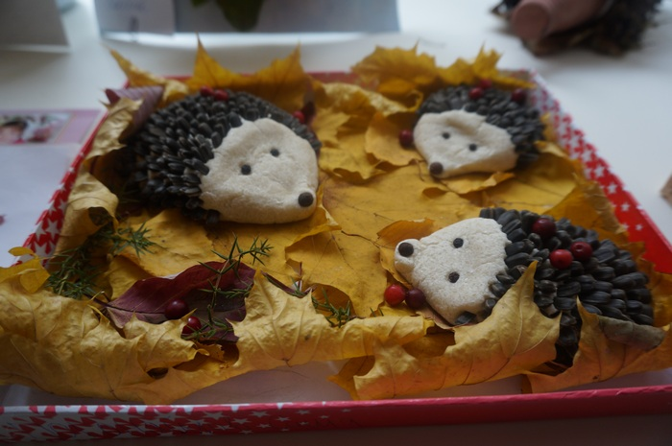
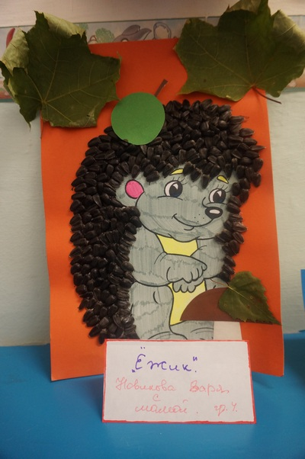
На выставку принесли поделки и букеты из природного материала дети и родители нашего детского сада. Составлены были самые разнообразные композиции. Выставка организована не только для украшения детского сада, но и для познавательного развития детей. Цель нашей выставки – не просто оценить творчество родителей и детей, самое главное – это сплотить их, организовать их прогулку в парк, в лес…. Семья продумывает свою работу, вместе собирает для нее материал, выполняет поделку. Сколько же счастья, любви и положительных эмоций они получают от общения друг с другом! Вот главная цель нашей выставки!

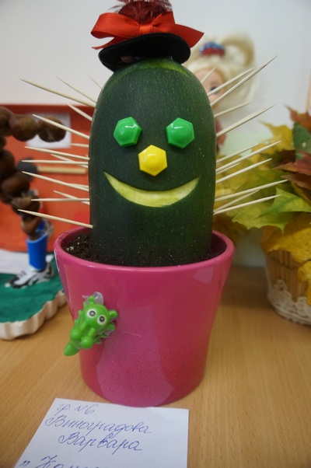

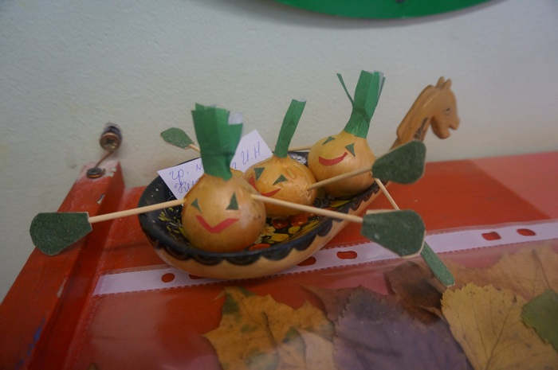

В преддверии Новогодних праздников прошла выставка семейных работ "Снежные поделки», на которой были представлены поделки в разных номинациях: «Елочка – красавица», «Новогодняя композиция», «Зимний букет», «Настенное украшение, панно», «Новогодняя открытка», «Сказочное Рождество», «Символ года», «Снеговики».
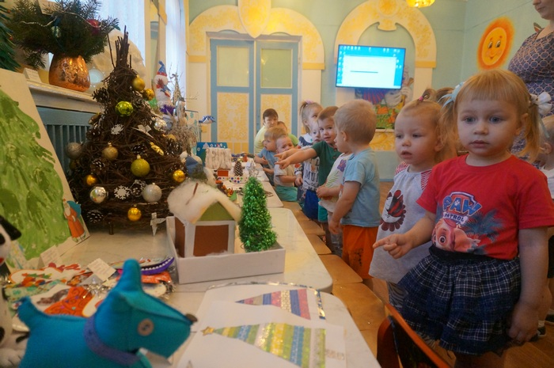
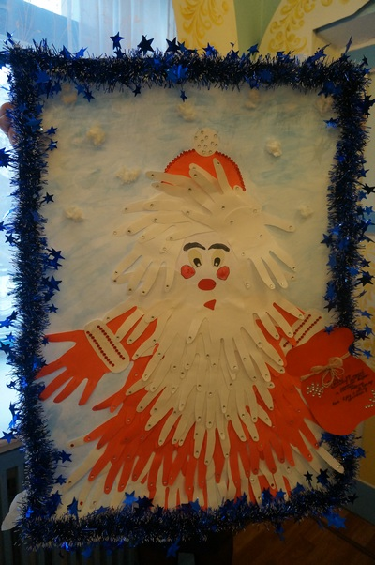

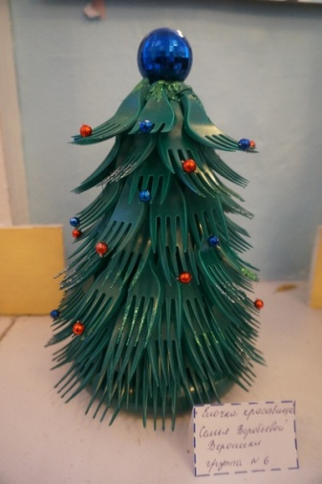
Для наших детей, детей раннего возраста, создание поделок – это тоже интересный процесс, потому что рядом с ними с энтузиазмом работают их мама, папа или воспитатели.

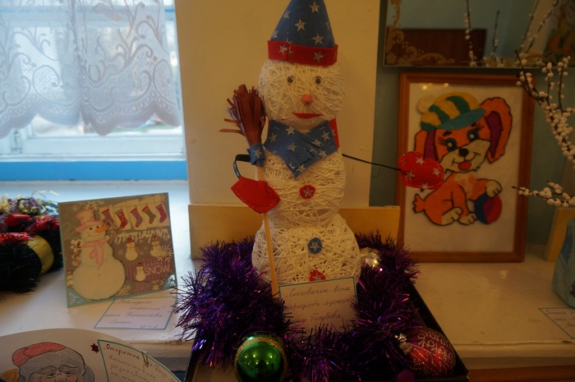
В результате и получаются вот такие "волшебные работы", приближающие нас к Новому году и создающие праздничное настроение!!!

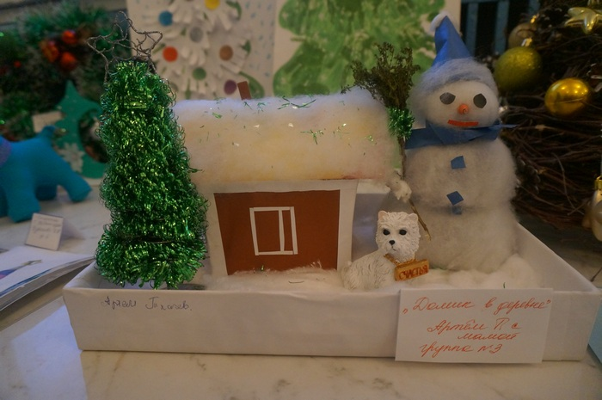

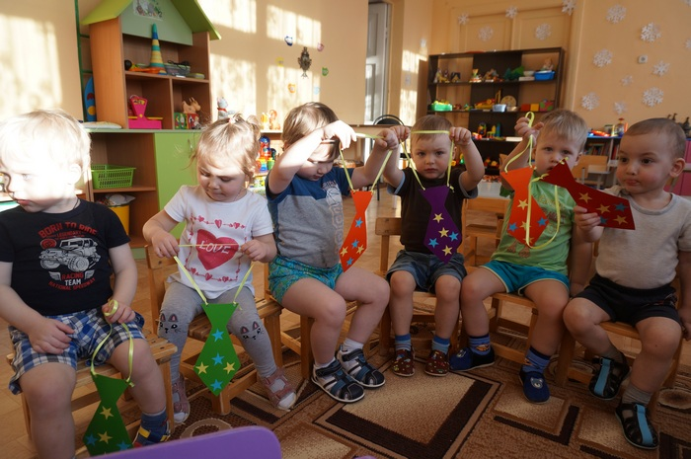
Накануне праздников 23 февраля и 8 Марта состоялись выставки из открыток, созданные общими стараниями детей и педагогов.

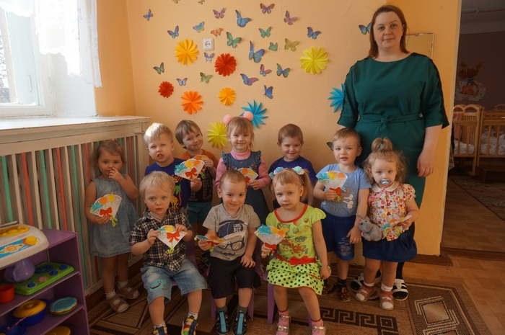

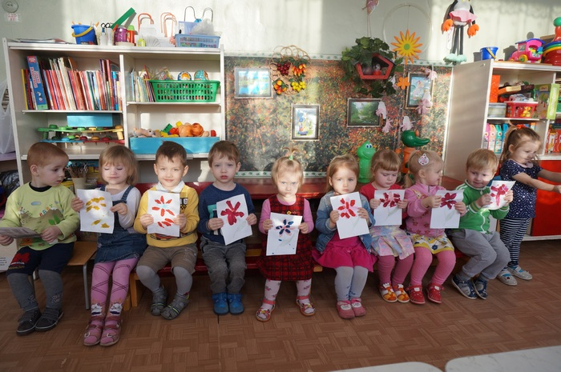
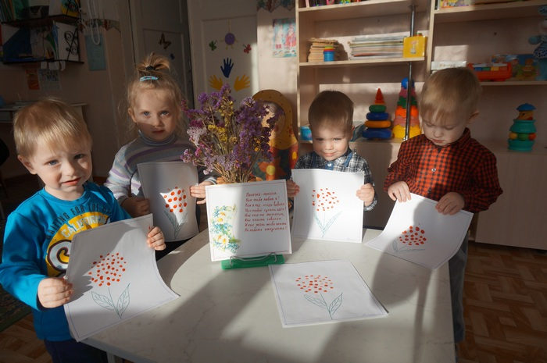

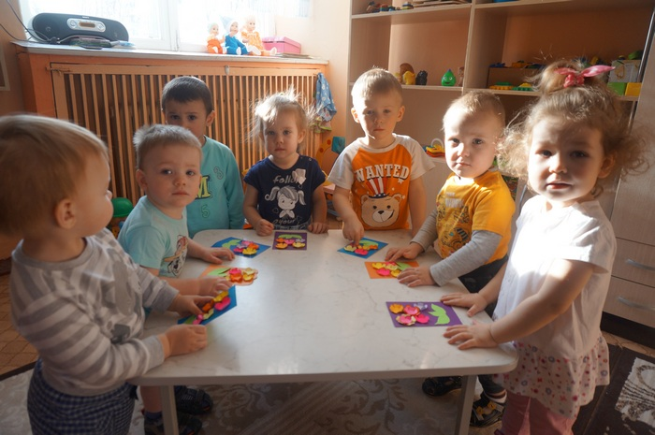

Развитию творчества и профессионального мастерства педагогического коллектива способствуют активные формы и методы работы.

- С целью совершенствования работы по оздоровлению дошкольников, 19 декабря, в ДОУ прошел педагогический совет «Ребенок и его здоровье».
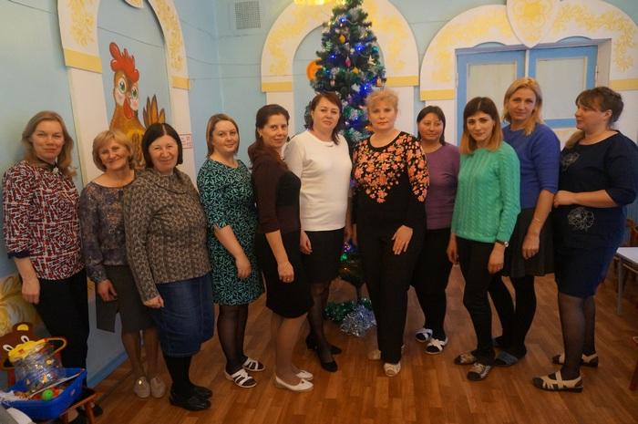
Старшим воспитателем Ермаковой Ю.Ю. была показана презентация «Здоровая образовательная среда – здоровый ребенок», в которой в стихах были представлены фотографии ярких пособий и физкультурного оборудования ДОУ, а также отмечены приемы и методы работы по физическому развитию детей раннего возраста.
Воспитатель Куранова И.Н. напомнила присутствующим о методике проведения занятий с малышами по развитию движений.
Воспитатель Якухнова В.Б. познакомила педагогов с нестандартным оборудованием для укрепления здоровья детей – тренажерами «Легкие перышки», «Тропа здоровья», «Гантели», «Колечки –рули», «Шустрики –шумелки», дыхательными тренажерами «Снежинки», «Ленточки».
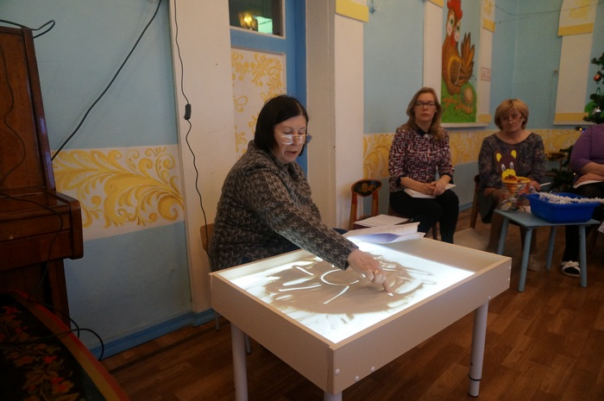
Воспитатель Иванова А.В. уделила особое внимание «играм, которые лечат – играм с водой и песком», продемонстрировала как можно использовать световой песчаный столик и в какие игры можно с ним играть.
О значении пальчиковой гимнастики в оздоровлении ребенка и идеями проведения пальчиковых игр поделилась воспитатель Пантелеева О.Г.
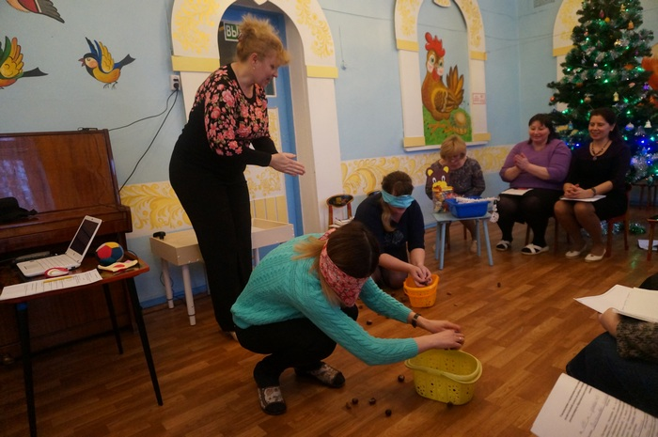
Ломовая С.А. выступила с сообщением «Подвижная игра – источник радостных эмоций у малышей!», воспитателям и самим было интересно поиграть в предложенные ею игры «Запасливая белочка», «Футбол», «Волейбол с платочком».
Педсовет способствовал эффективному общению, совершенствованию знаний и умений воспитателей, побудил к активной творческой деятельности.
Педагогическим советом ДОУ было вынесено решение: для повышения результатов в деле здоровьесбережения детей, нужна целенаправленная комплексная система физкультурно-оздоровительной деятельности, как в детском саду, так и в семье.

- С целью повышения значимости организации сюжетно – ролевой игры в воспитательно-образовательном процессе ДОУ и корректировании работы по организации игровой деятельности в дошкольном учреждении прошел педсовет«Сюжетно – ролевая игра – форма организации детской жизни».

Начался педсовет с психологической разминки «Слово – эстафета», где каждый рассказал, что он испытывает, играя с детьми.
Продолжением стала видеопрезентация старшего воспитателя Ермаковой Ю.Ю. «Особенности педагогического руководства сюжетно – ролевой игрой в разных возрастных группах».
Были заслушаны выступления воспитателей:
- «Этапы развития игровой деятельности»
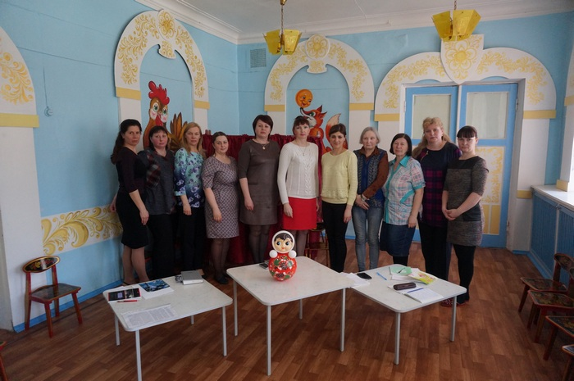
- «Педагогические принципы организации сюжетной игры»
- «Формирование игровых умений детей раннего возраста»
- «Руководство сюжетно –ролевой игрой детей младшего дошкольного возраста»

Воспитатели продемонстрировали свои знания и педагогическую интуицию в игре «Мозговой штурм» и осмыслили собственный игровой опыт в рефлексивной игре «Вспомним свое детство».

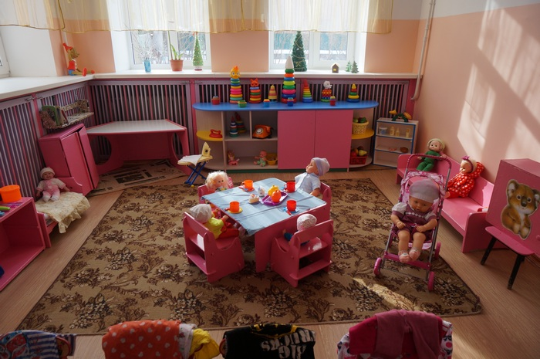
В рамках подготовки к педсовету во всех группах ДОУ прошел смотр развивающей среды.

Воспитатели продемонстрировали все, чем пополнилась и обновилась группа за последнее время.
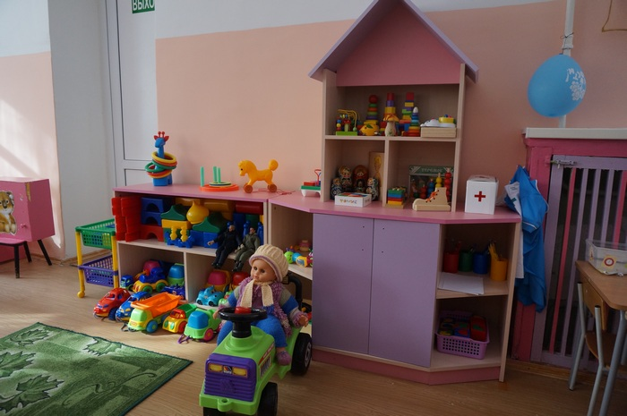

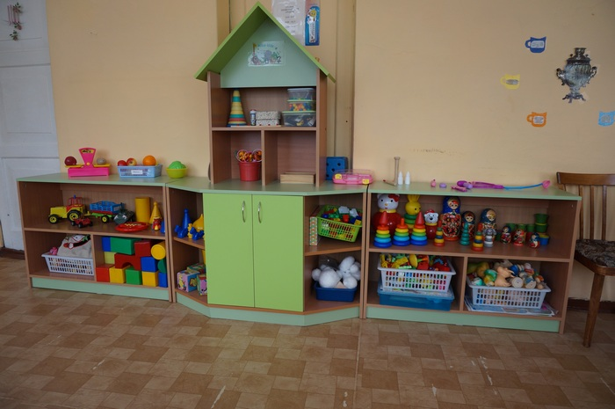
Это и новые стеллажи, и дидактические столы, кукольные уголки с атрибутикой для создания интерьера, уголки «ряжения», строительные центры, «парикмахерская», «больница», «магазин», «транспорт».
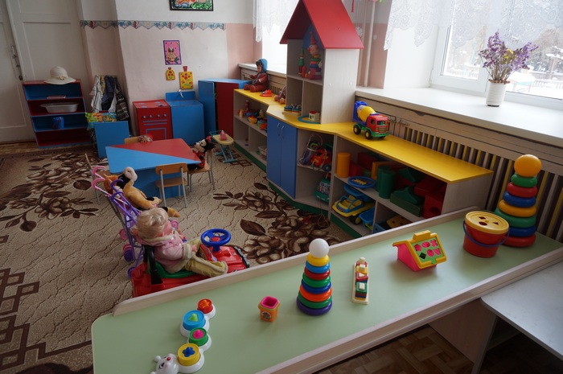

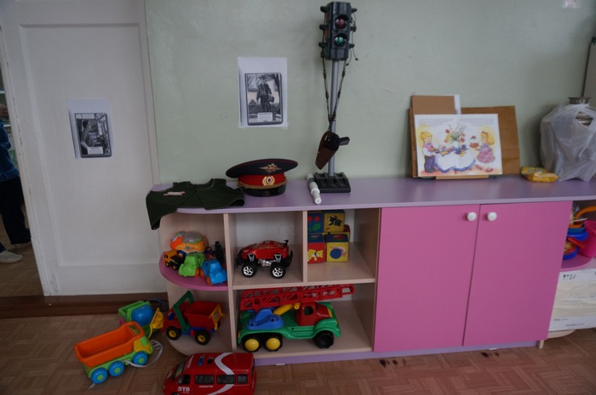

С целью распространения опыта работы, улучшения воспитательно – образовательного процесса и повышения общепедагогического уровня воспитателей прошла тематическая проверка «Организация и руководство игровой деятельностью детей в условиях реализации ФГОС ДО».
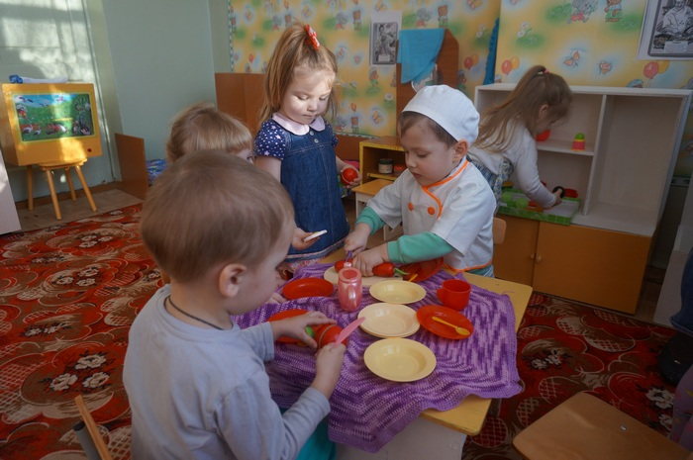

«Дети начинают играть тогда, когда мы создадим им условия и конечно научим игровым действиям».

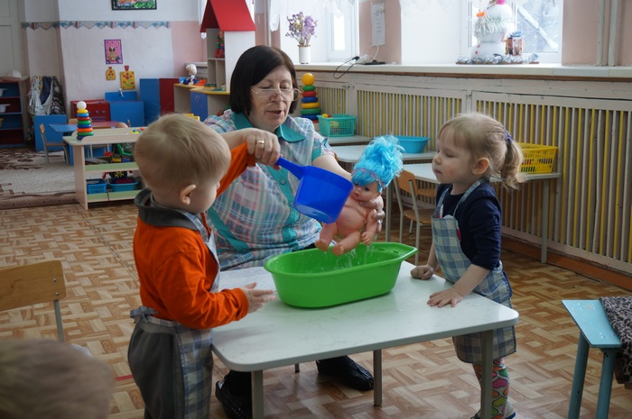
Воспитатели в совместных играх с детьми закрепляли умение действовать с предметами и игрушками, формировали игровые действия, воспитывали доброжелательные отношения, создавали у детей предпосылки сюжетно – ролевой игры.

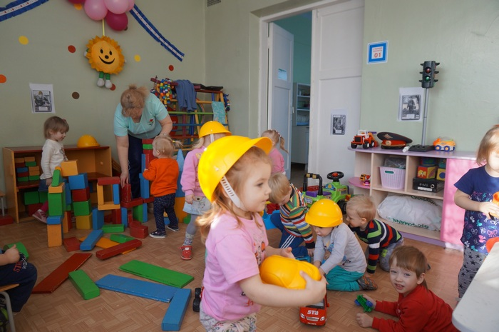

Разворачивая игры в кукольных и других уголках, педагоги старались сделать деятельность детей увлекательной и интересной.

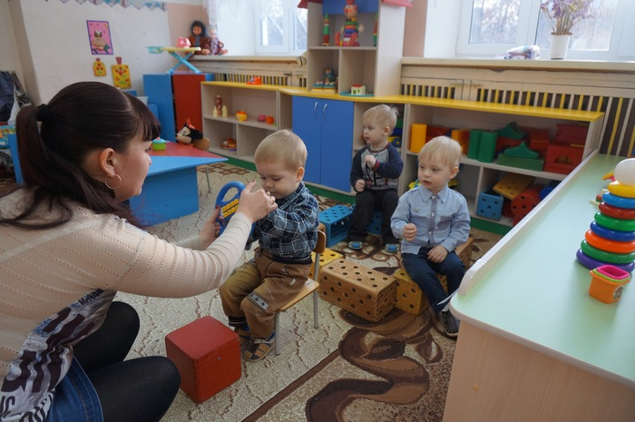

Воспитателями были показаны и проведены игры : «Напоим кукол чаем», «Оденем Катю на прогулку»,

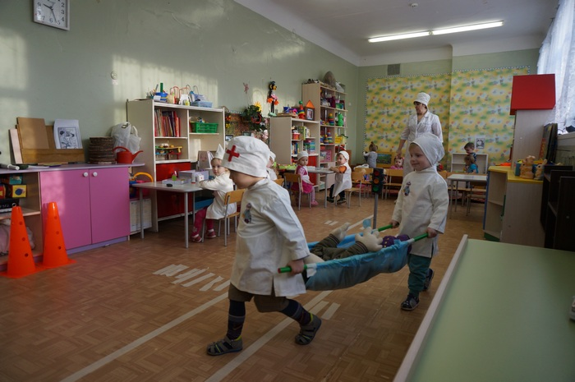

«Научим куклу раздеваться после прогулки», «Покатаем кукол с горки», «Покатаем кукол на машине»,

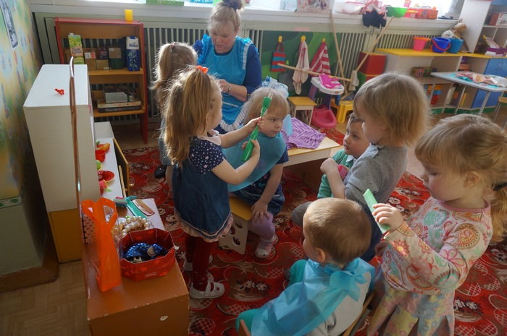

«Купание куклы Кати», «Стирка кукольного белья», «Кукла заболела», «Построим куклам дом», «Сделаем красивые прически»,

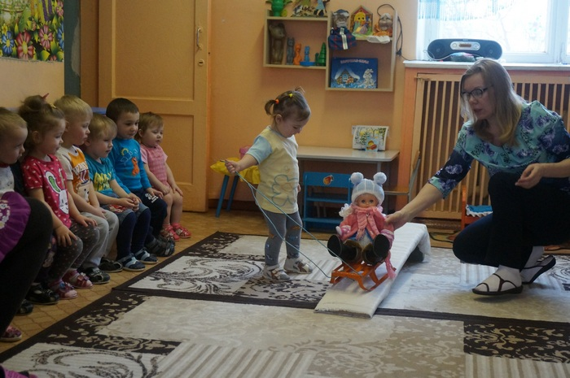

«День рождения куклы Кати», «Куклы на прогулке», «Играем в магазин», «Мы – водители!», «Наряжаемся!».

Открытые просмотры игр-занятий играют важную роль в системе повышения квалификации педагогов и в образовательном процессе в целом. Они позволяют воспитателям увидеть, как работают коллеги и использовать их позитивный опыт.

В форме увлекательных игр в этом учебном году прошли открытые мероприятия в ДОУ:

- Открытое мероприятие по развитию движений «В гости к Мишке» с детьми второй группы раннего возраста провела воспитатель гр.№4 «Пчелки» Моисеева Светлана Владимировна.
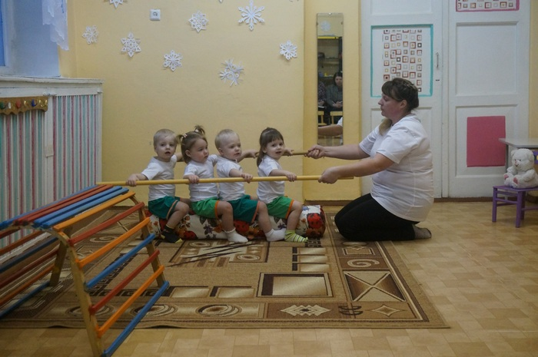
Воспитатель уделила большое внимание решению задач физического развития детей, формированию желания играть в подвижные игры, развитию интереса к предметам окружения, ярким пособиям и оборудованию.

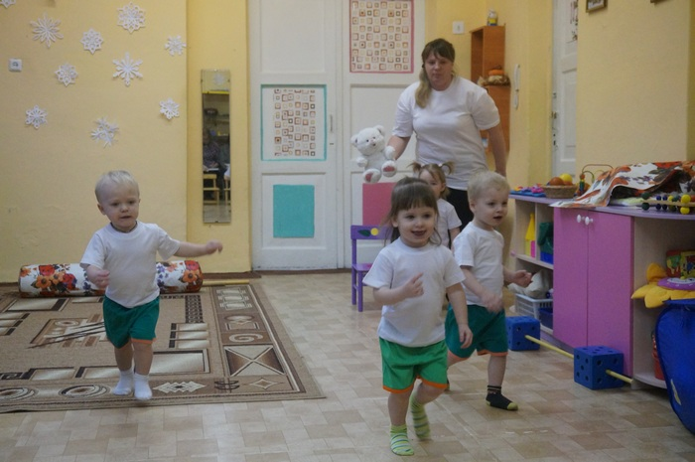

Дети упражнялись в ходьбе и перешагивании, в ползании и пролезании, подъеме на ящик и спуске с него, в бросании мяча и выполнении общеразвивающих упражнений с палкой.

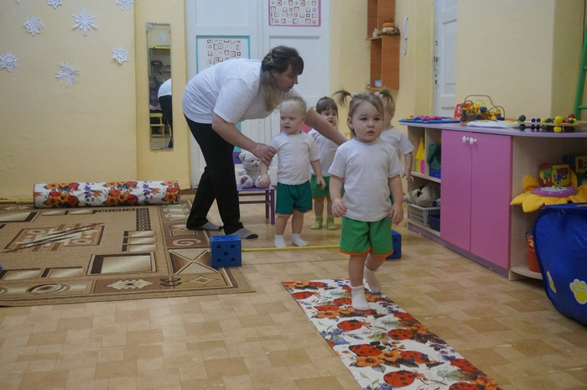

Грамотно выстроенное, динамичное занятие, было положительно оценено присутствующими педагогами.

- Открытое мероприятие с детьми раннего возраста провела воспитатель гр.№6 «Солнечные лучики» Буровцева Ольга Владимировна.

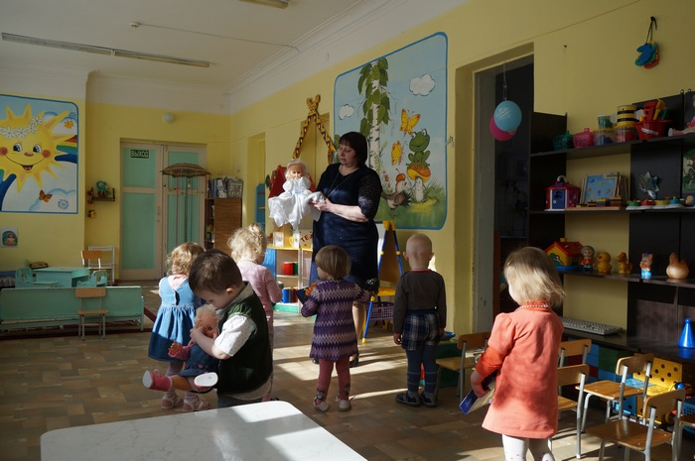
Игра-занятие «Едем к Кате на День рождения» способствовала формированию игровых умений и навыков детей, объединению их для совместных игр, развитию умения осуществлять в игре несколько взаимосвязанных действий, воспитанию внимательности, заботливости, доброжелательного отношения.

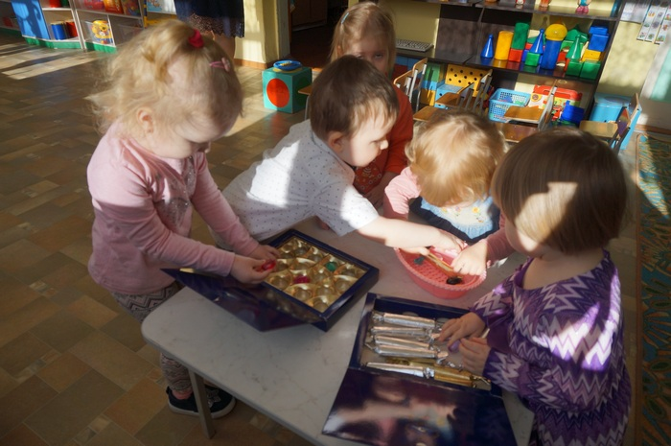

В этом возрасте малыши особенно жадно открывают для себя мир. На занятии детям интересно было сделать подарки для Кати – разложить конфеты по коробкам, нарядиться для праздника, помочь Кате накрыть на стол и угостить гостей- кукол.

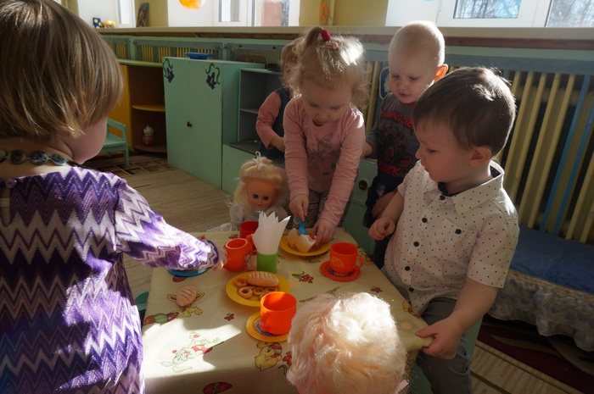

Но особенно важно для детей ясельной группы ласковое, доброе и терпеливое отношение воспитателя к ним.
Воспитателю Ольге Владимировне удается справиться и с этими задачами - создать эмоционально благоприятную атмосферу в группе, поддержать и утешить каждого ребенка, увидеть и отметить даже самое маленькое его достижение.

С целью получения квалификационной категории воспитатели Кузнецова Е.К. и Семенова Е.Ю. показали содержательные, интересные занятия.

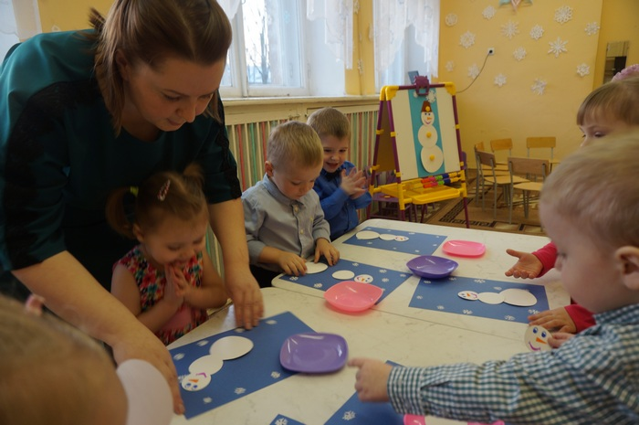
Игра – занятие с детьми «Кукла Катя в гостях у ребят».

Воспитатель Кузнецова Е.К. учила детей узнавать белый цвет, геометрическую форму – круг, расширяла знания детей о времени года ЗИМА, обогащала словарь детей на основе ознакомления с предметами и явлениями, развивала умение повторять движения под музыку.
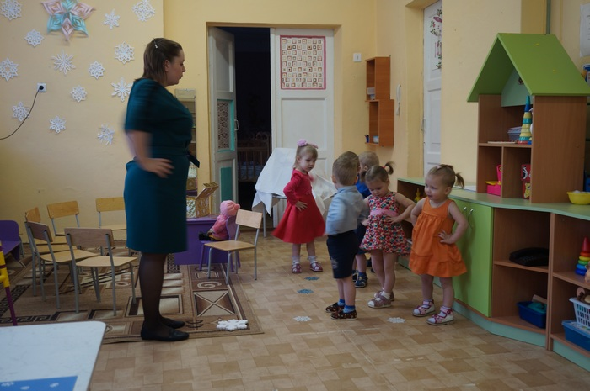

Умело включая в занятие «зимние» стихи и пальчиковые игры, воспитатель организовала благоприятные условия для эмоционального контакта с детьми и создала радостное настроение.

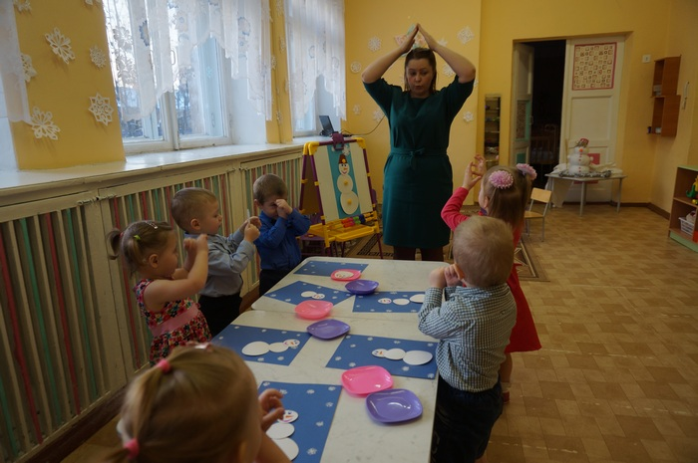

Игровое занятие «В гости к Зимушке –зиме».
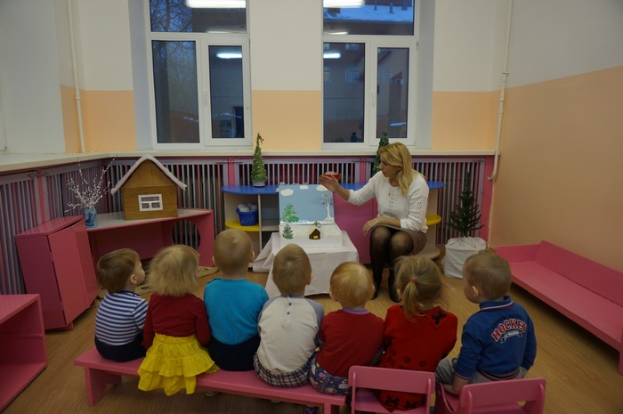

Дети вместе с воспитателем Семеновой Еленой Юрьевной отправились в гости к ЗИМЕ,

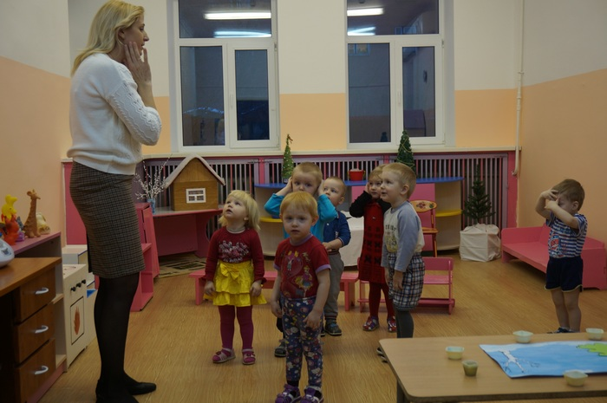

рассмотрели снег и снежинки, украсили «снегом» елочку, поиграли в игры «Снежинки и ветер», «Мы погреемся», «Слепим снеговика», «Соберем снежки». Детям интересно было поучаствовать в создании коллективной работы «Снежная картина» (рисование пальчиками).

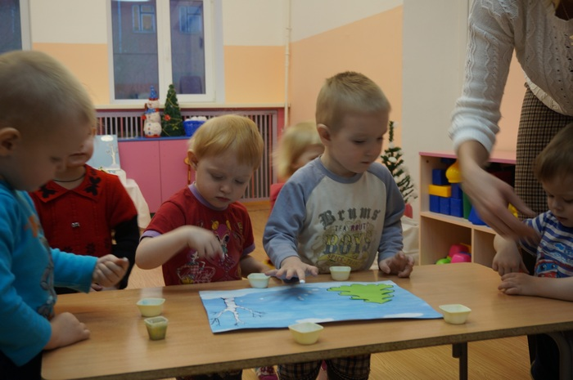

Занятие способствовало развитию познавательной, речевой, двигательной активности детей, развитию творчества и созданию зимнего настроения.

В увлекательной игровой форме прошло развлекательное занятие в группе №2 «В гости к нам пришла весна».

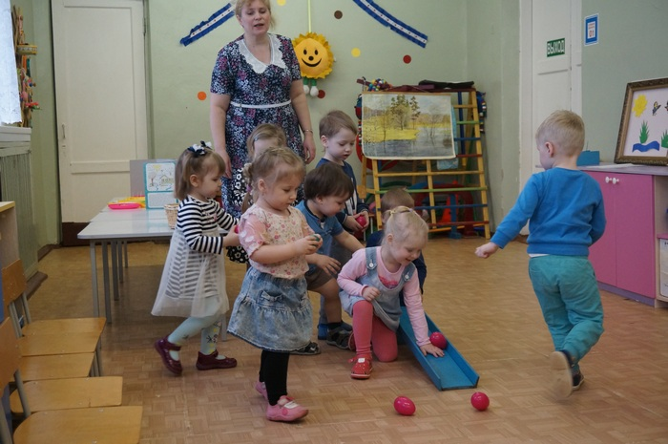
Воспитатель Ломовая С.А. вместе с детьми создали весеннюю картину, построили веселый ручеек, попрыгали через него, играли в игры «Полей травку», «Тихо –громко», «Прокати яичко», «Укрась дерево». Детям интересно было накрыть праздничный стол и раскрасить штампиками бумажные яйца – сувениры к празднику Пасхи.

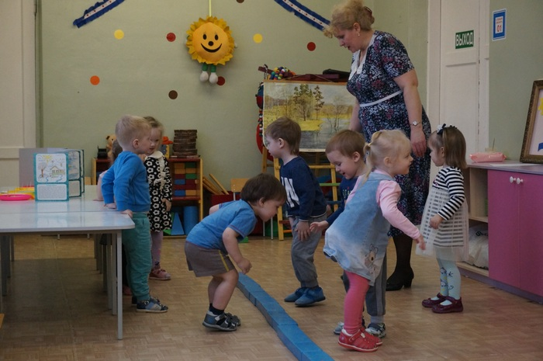

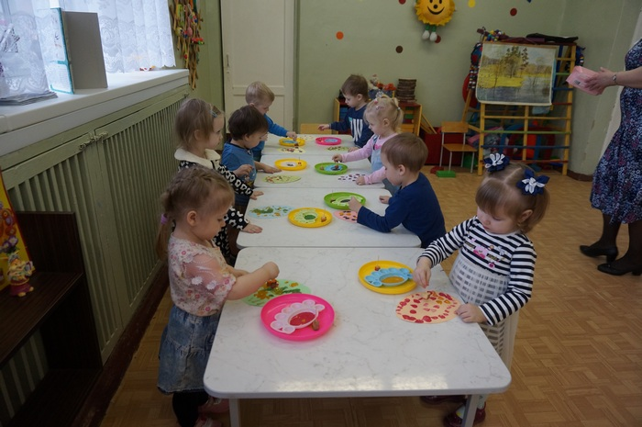

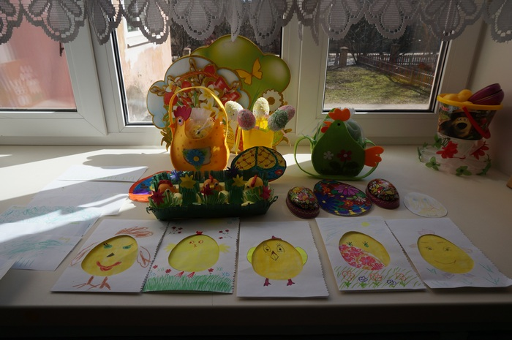
В остальных группах воспитатели с детьми организовали уголки «Встречаем Пасху».

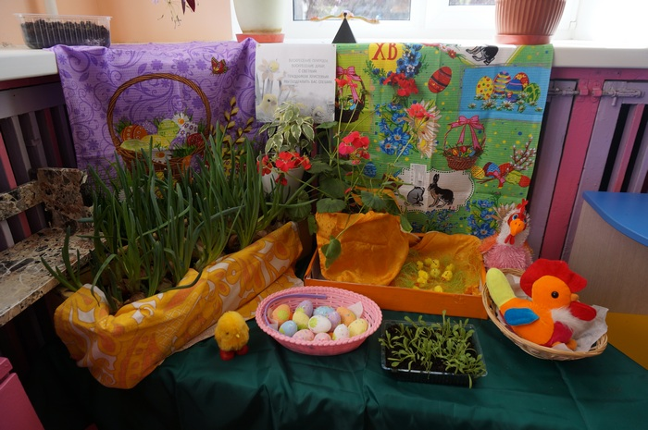

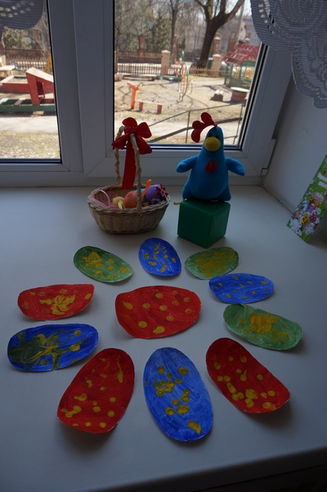
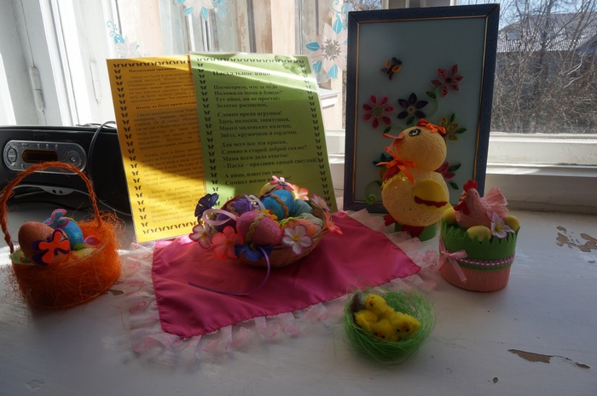

В весенние дни в нашем детском саду проходил смотр «Огород на подоконнике».
Воспитатели вместе с детьми сделали посадки лука, гороха, перца, цветочной рассады.
Каждая группа проявила фантазию в сюжетном оформлении, в результате чего «огороды» получились яркими, интересными, оригинальными.
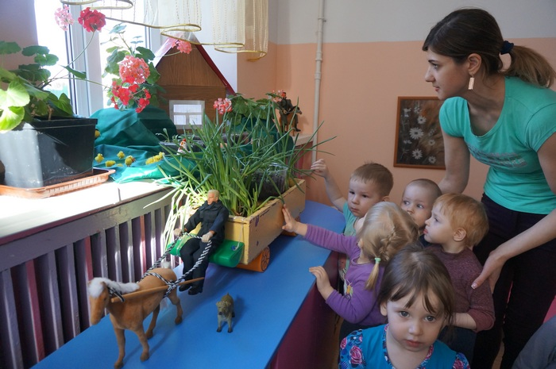
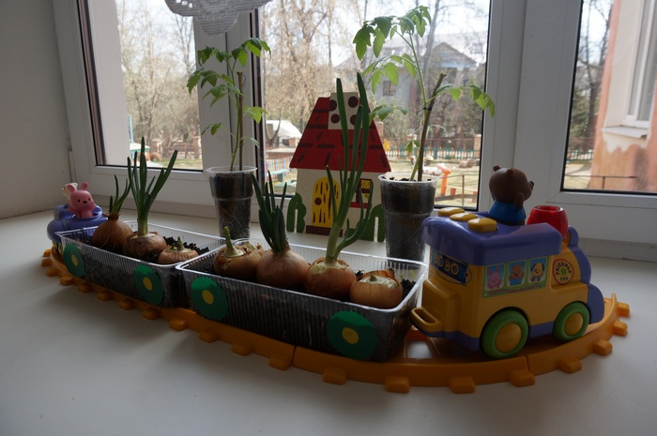

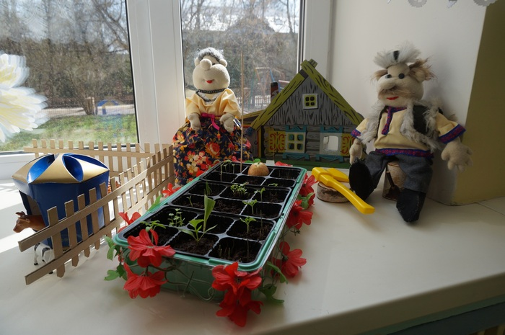
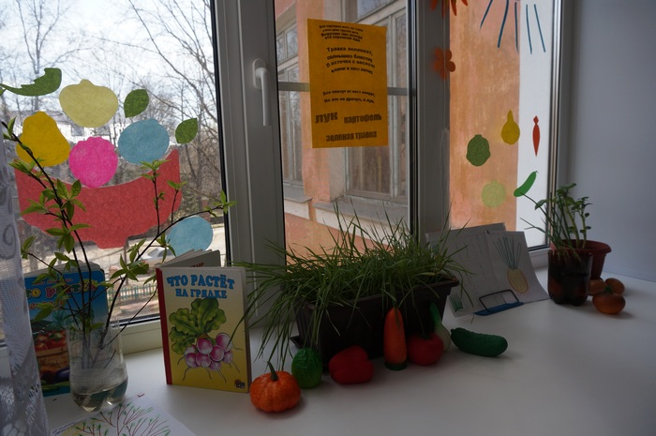

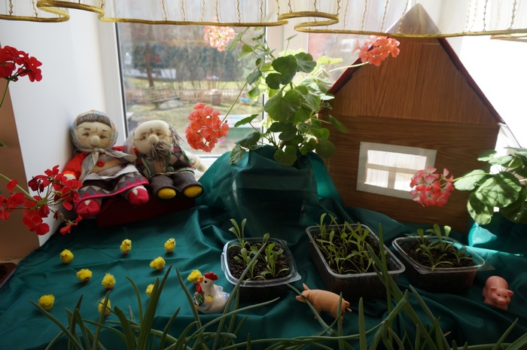

Красиво были оформлены уголки и стенгазеты, посвященные Дню Победы. К этому великому празднику дети изготавливали открытки, рисовали праздничный салют, делали рисунки мелками на асфальте «Пусть всегда будет солнце!».
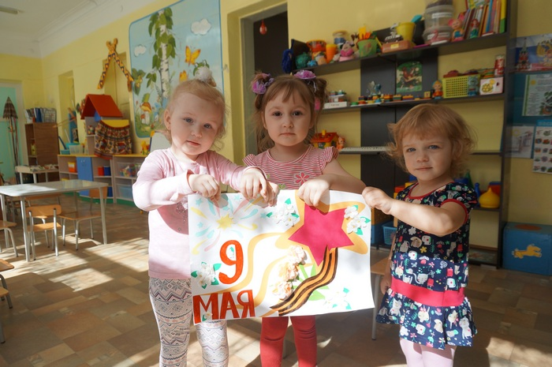

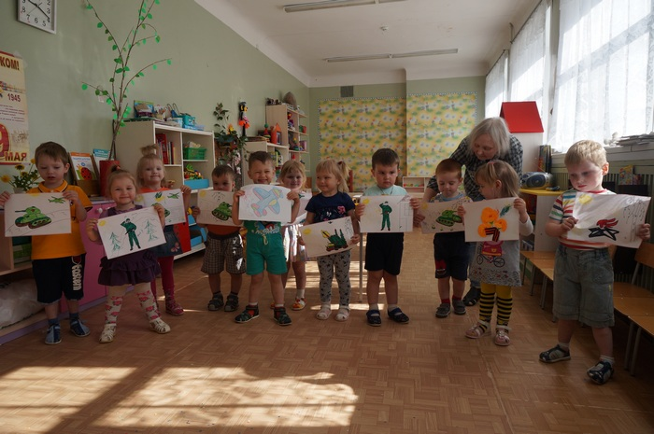

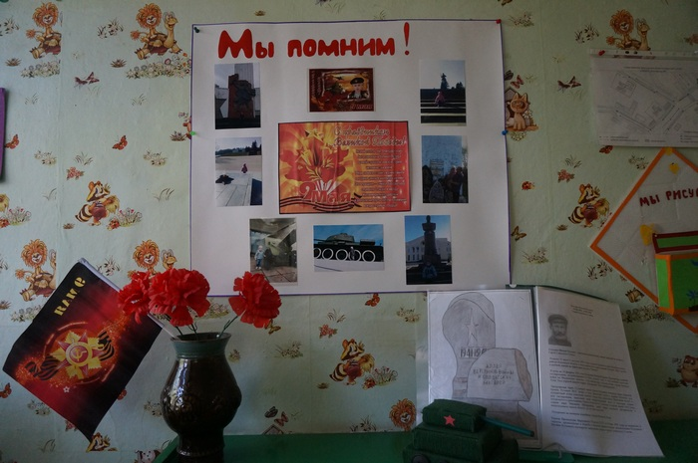

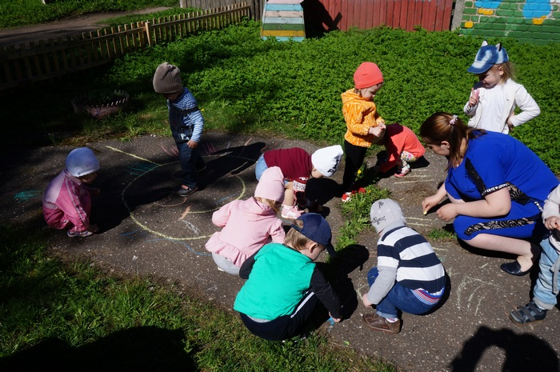

Дню Победы был посвящен и спортивный досуг, организованный группе №2 воспитателем Ломовой С.А..
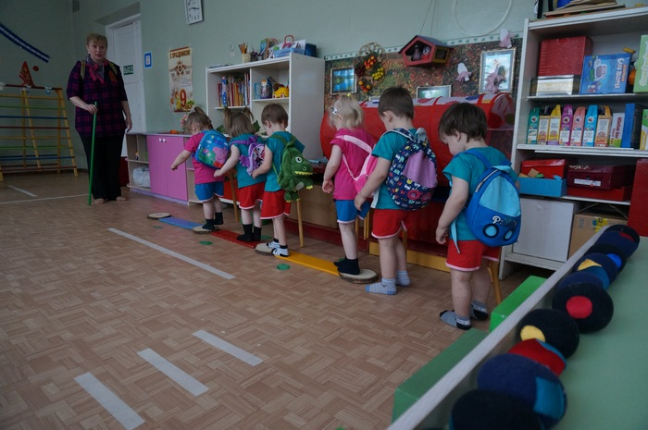

Маленький отряд вместе с воспитателем отправился «дорогою солдат».

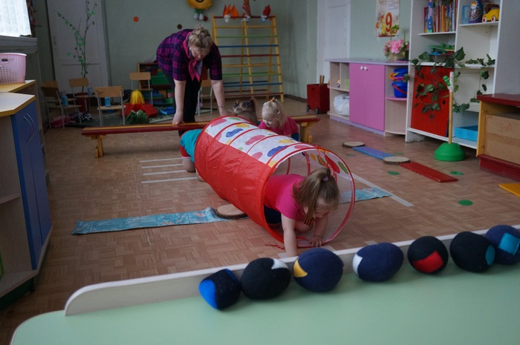

Детям интересно было собрать рюкзаки в поход, выполнить с ними упражнения, перейти «топкое болото», поднять флажки на «высокую гору» и преодолеть «полосу препятствий».

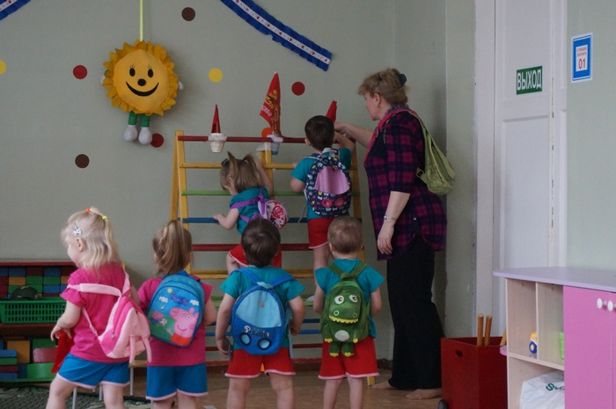

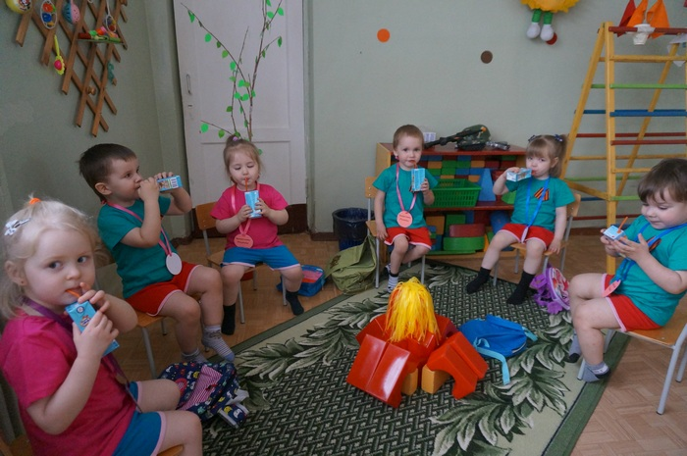
Малышам очень понравился «привал», который они устроили у костра. Дети попили сок из трубочек и получили медали «Защитники Родины».

Взаимодействие с родителями
Детский сад осваивает разнообразные формы работы с родителями.
Традиционно в начале учебного года в детском саду проводится социально-педагогическое исследование семей, которое включает в себя беседы с родителями, наблюдение, анкетирование, тестирование.
Целью исследования является изучение психологического климата семей, взаимоотношений между членами семьи, выявление семей, попавших в трудную жизненную ситуацию, многодетных, малообеспеченных семей, семей, в которых воспитываются опекаемые, семей безработных и планирование работы с данными категориями семей .
Задачи детского сада:
- Найти подход к каждой семье с целью усиления её позитивного потенциала;
- Привлечь родителей к активному участию в жизни детского сада, развивать их творческую инициативу, творческие способности;
- Способствовать повышению педагогической культуры родителей, пополнению их знаний по вопросам правового воспитания, пропаганды здорового образа жизни;
- Формировать у родителей чувство ответственности за семью и воспитание детей.

Родители активно участвуют в конкурсах семейного творчества, приглашаются на детские праздники.
В приемных детского сада размещена наглядная информация для родителей.
В системе проводятся общие и групповые родительские собрания, на которых обсуждаются положительные и отрицательные стороны семейного воспитания, взаимоотношения в семье, рассматриваются типы семей, ошибки в воспитании. Родительские собрания проходят в форме круглых столов, тренингов, дискуссий, ролевых и деловых игр.
Определенная работа ведётся с семьями, попавшими в трудную жизненную ситуацию, с многодетными и малообеспеченными семьями. Изучаются их потребности, специфика воспитания детей, внутрисемейные отношения. Родителям предоставляется льгота на оплату за содержание ребенка в детском саду.

Рекомендации:
- Активизировать свою деятельность в вопросах изучения ФГОС дошкольного образования.
- Продолжать принимать активное участие в оснащении педагогического процесса.
- Воспитателям повышать квалификацию, посещая методические объединения, мастер- классы, курсы повышения квалификации.
- Продолжать работу с родителями с целью укрепления взаимодействия детского сада с семьями воспитанников и активизации творческого общения

Зам. зав. по ДО _____________О.А.Иванова

Старший воспитатель __________Ю.Ю.Ермакова

